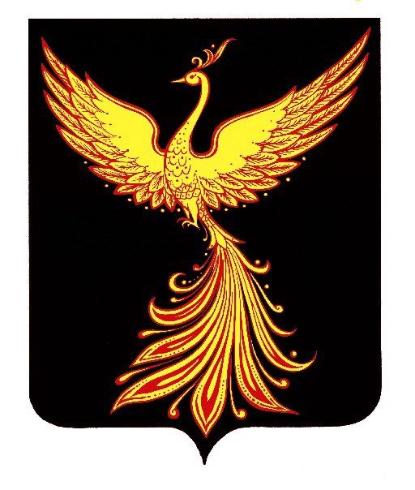

СОВЕТ ПАЛЕХСКОГО МУНИЦИПАЛЬНОГО РАЙОНА

Р Е Ш Е Н И Е

От 27 мая 2019 № 37

О присвоении звания «Почетный гражданин Палехского муниципального района» Маровой И.В.

В соответствии с Положением о наградах Палехского муниципального района, утвержденного решением Совета района 25.02.2011 № 14 «Об утверждении Положения о наградах Палехского муниципального района», рекомендацией комиссии по законности, местному самоуправлению и социальной политике и рассмотрев ходатайство ОБУЗ «Палехская ЦРБ» и Совета Палехского городского поселения,
Совет Палехского муниципального района

РЕШИЛ:

1. Присвоить звание «Почетный гражданин Палехского муниципального района» за многолетний добросовестный труд и личный вклад по сохранению здоровья и повышения качества медицинского обслуживания населения Палехского муниципального района Маровой Инне Валентиновне.
2. Единовременное денежное вознаграждение произвести в соответствии с пунктом 6.1 Положения о присвоении звания «Почетный гражданин Палехского муниципального района».
3. Опубликовать настоящее решение в информационном бюллетене органов местного самоуправления Палехского муниципального района.

Первый заместитель Главы
администрации Палехского
муниципального района,
исполняющий полномочия Главы
Палехского муниципального района С.И. Кузнецова

Председатель Совета Палехского
муниципального района Т.В. Богданова

